***21 февраля в детском саду «Зоренька» состоялось спортивное соревнование посвященное - Дню защитника Отечества!***

*Оценивало конкурс – компетентное жюри! С боевым настроем, хорошим настроением и стремлением победить вышли на состязание две команды «Морские котики» и «Морские волки»!Даже малыши прошли с флажками под торжественную музыку!*

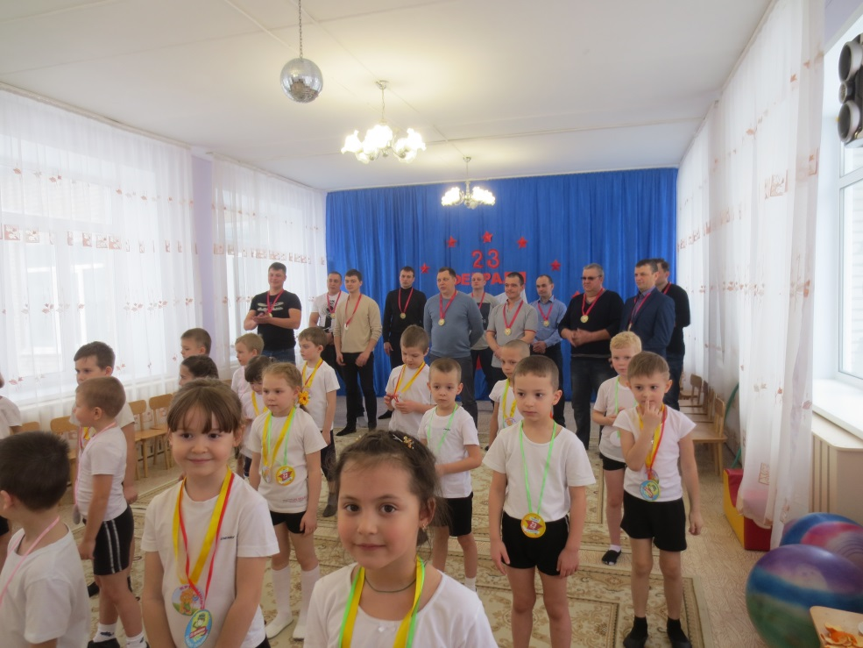 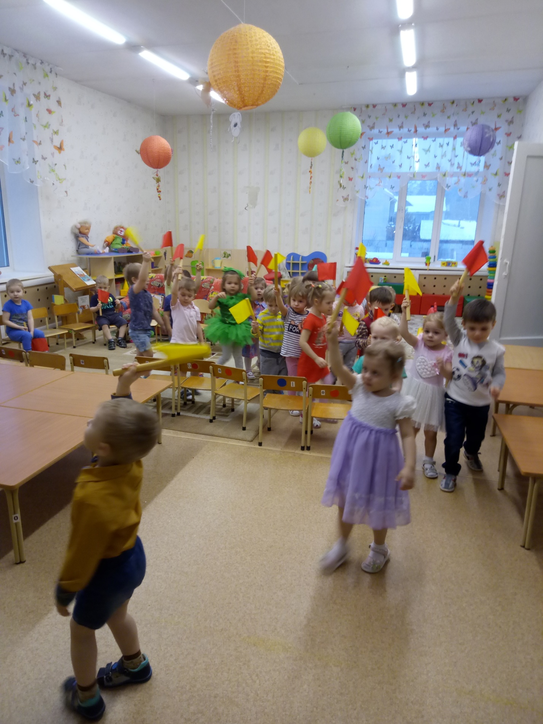

*Разнообразные конкурсы и задания были выполнены также достойно, ловко и четко! «Морские котики» и «Морские волки» прошли заминированный фарватер, переплыли море, врач на корабле поставил всей команде прививки, кок накормил всю команду!*

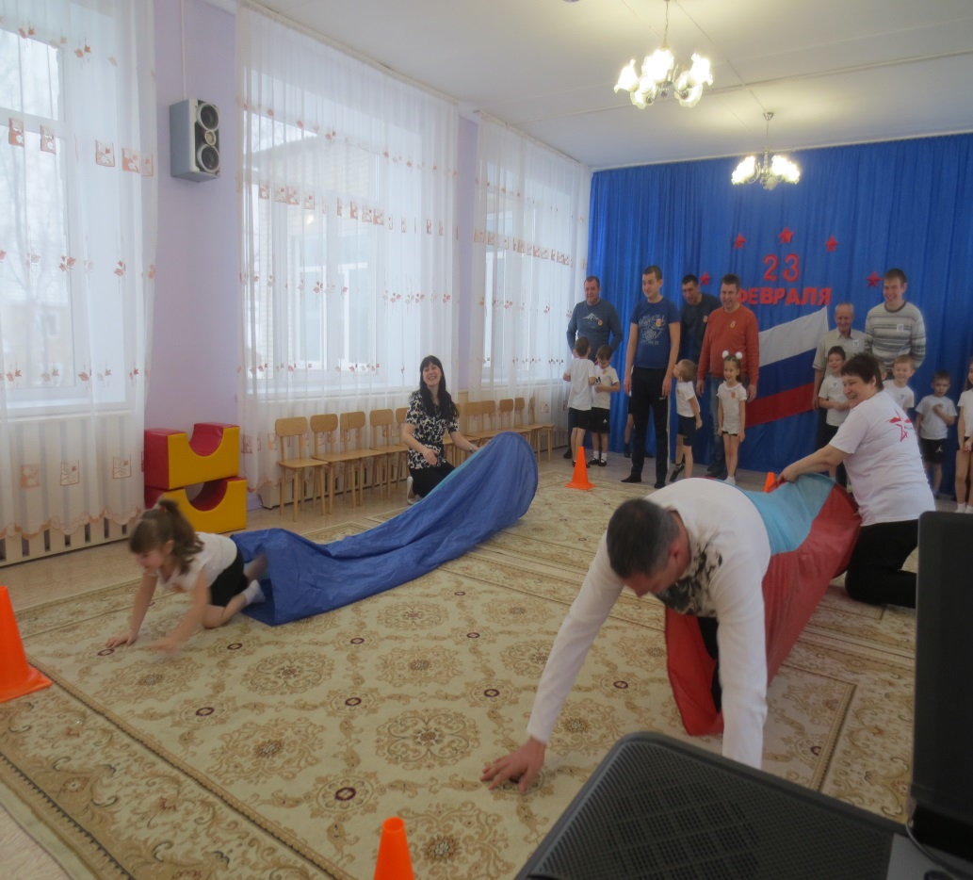 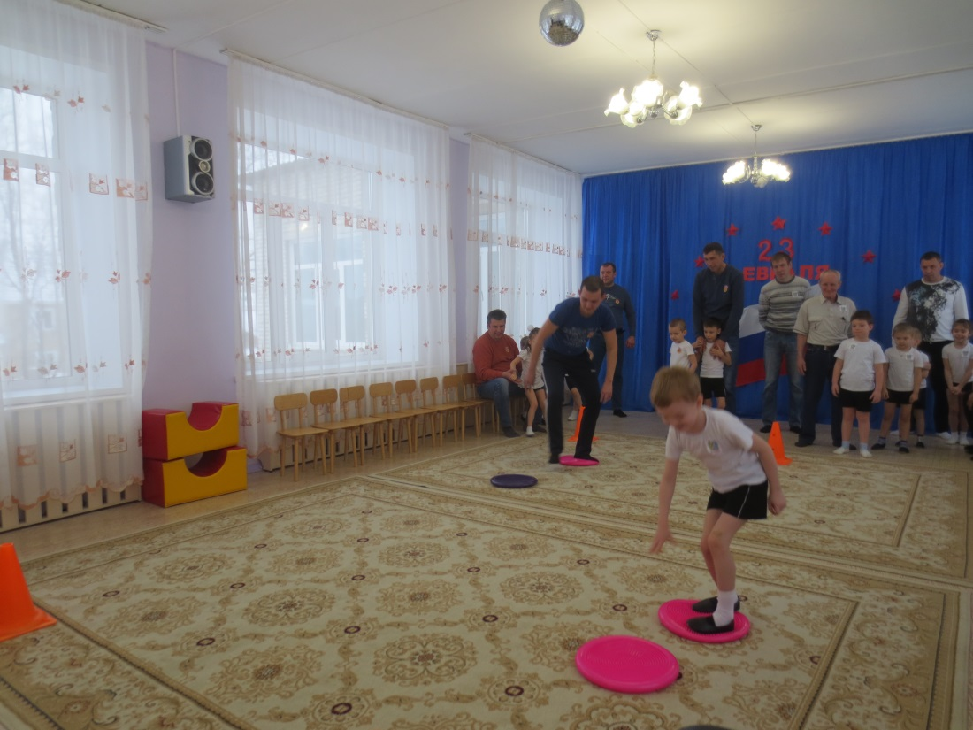

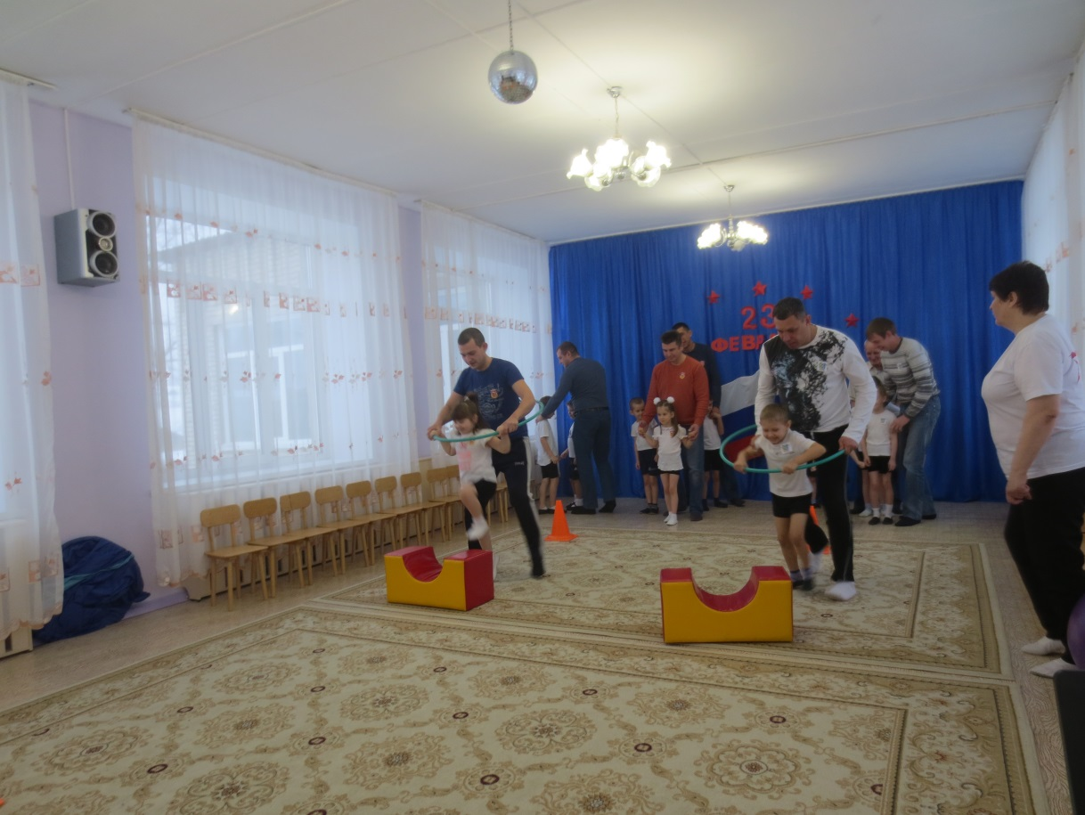 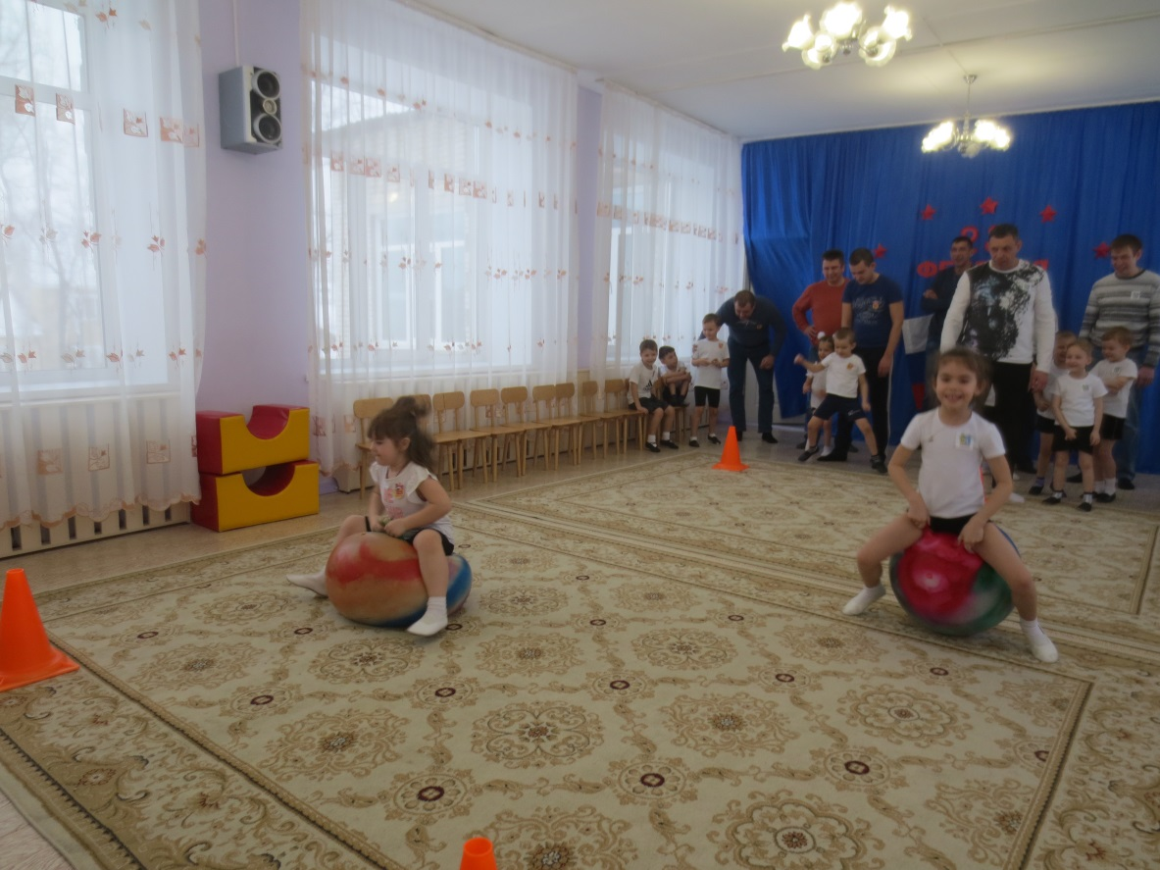

*После выполнения всех заданий - папы и мальчики награждены «медалями»!*

*Болельщики и зрители следили за ходом событий и очень «громко переживали». Отрадно было видеть озорных, задорных участников, активных болельщиков!*

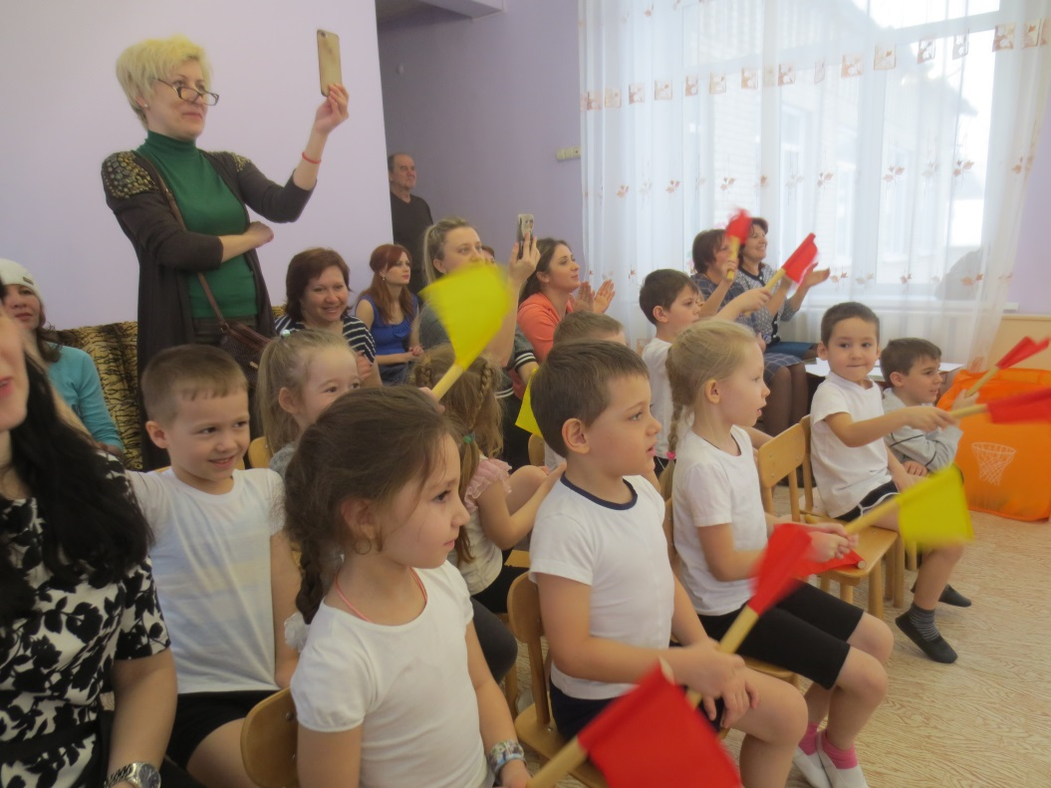

***И не важно, кто стал победителем в этих соревнованиях, главное, что все почувствовали атмосферу праздника!***

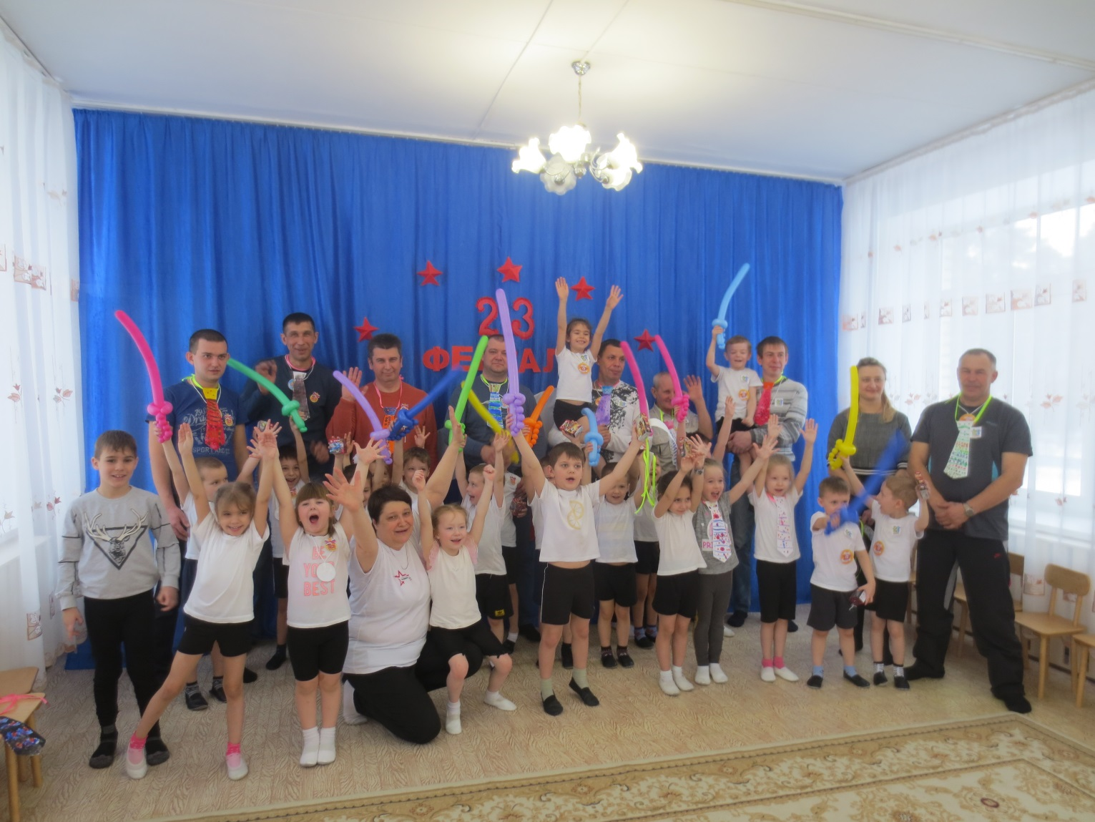

***Команды получили призы и подарки!***